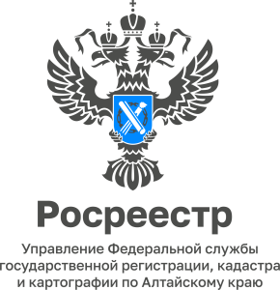

Как снять с кадастрового учета жилой дом и зачем это нужно?

Если жилой дом прекратил существование, то данный объект недвижимости необходимо снять с государственного кадастрового учета и прекратить право собственности на него.

Для этого необходимо обратиться в любой офис МФЦ и подать заявление.

Если на такой объект зарегистрировано право собственности, то заявление подается одновременно и на снятие с кадастрового учета, и на регистрацию прекращения права собственности, а если у объекта несколько собственников, то заявление подается всеми правообладателями.

К заявлению необходимо приложить акт обследования, данный документ подтверждает прекращения существования объекта недвижимости и составляется кадастровым инженером.

После принятия положительного решения здание снимается с учета, а владелец получает выписку из Единого государственного реестра недвижимости.

Более того, после снятия с кадастрового учета Росреестр самостоятельно предоставляет сведения в налоговую службу.
В снятии с учета, прежде всего, должен быть заинтересован сам собственник. Если не снять с учета, то налог на имущество будет продолжать начисляться.

главный специалист- эксперт,
государственный регистратор
Тальменского отдела Управления
Росреестра по Алтайскому краю Ольга Викторовна Литвинова

